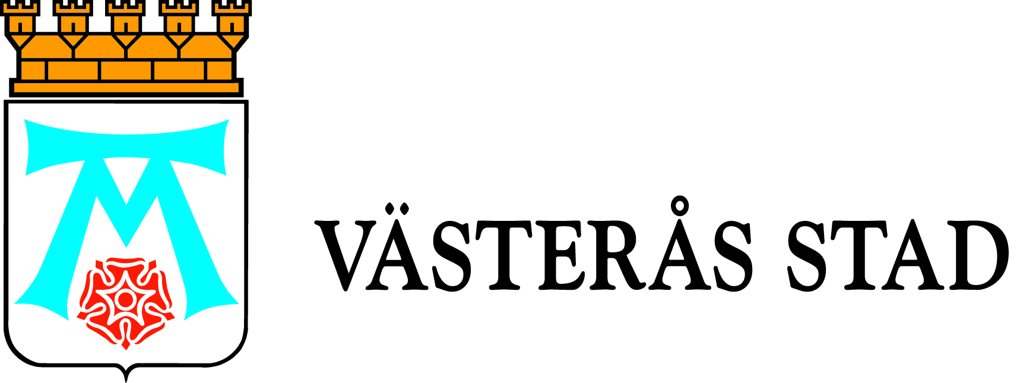

Pressmeddelande

2012-03-07

Sök på namn i nya livsmedelskontrollkartan

I den nya versionen av karttjänsten för livsmedelskontroller är det nu möjligt att söka på både anläggningens namn och adress.
Kartan presenterar genomförda livsmedelskontroller på cirka 850 livsmedelsanläggningar i Västerås.
För att förenkla för konsumenterna och ge en bild av hur bra livsmedelsverksamheterna uppfyller kraven i livsmedelslagstiftningen, finns en sammanfattning av resultaten från kontrollerna på Västerås hemsida. Rapporterna är från besök på bland annat restauranger, butiker, skolor, förskolor och äldreboenden.
Rapporterna visar:
- Har verksamheten brister när det gäller livsmedelshantering, redlighet eller hygien?
- Om bristerna är sådana att extra kontroller måste genomföras

Kartan fylls på med nya sammanfattande rapporter efter hand.

Miljö- och hälsoskyddsförvaltningen kontrollerar regelbundet att livsmedelsföretagen uppfyller kraven i livsmedelslagstiftningen. Kontrollen innebär vanligtvis oanmälda inspektioner.

E-tjänsten ligger på www.vasteras.se under rubriken: Näringsliv/Lagar och regler/Restauranger och livsmedel/Sök livsmedelskontroll

Mer information:
Björn Sjölund, miljö- och hälsoskyddsinspektör, 021-39 13 12

